04.06
Papierowa forsycja
Sposób I
Potrzebne materiały:
- kilka gałązek, patyczków o długości około 30 – 50 cm,
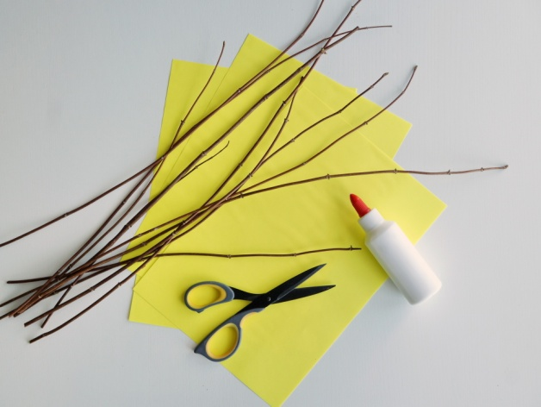
- żółte kartki papieru,
- wazonik
- nożyczki
- klej

Sposób wykonania:
Krok 1. Potnij żółtą kartkę na kwadraciki o boku 3,5 na 3,5 cm.
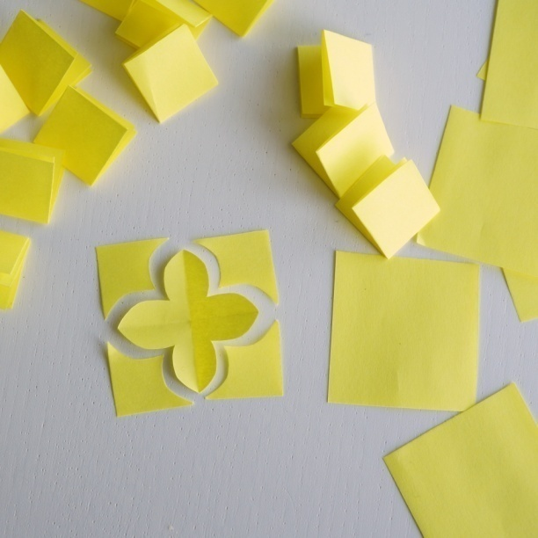
Krok 2. Każdy kwadrat składamy na pół. Powstały prostokąt składamy znowu na pół, żeby powstał 4-warstwowy kwadracik. Następnie wycinamy kształt taki, jak pokazano na poniższych zdjęciach. Po rozłożeniu wycinanki powstaje pojedynczy kwiatuszek.

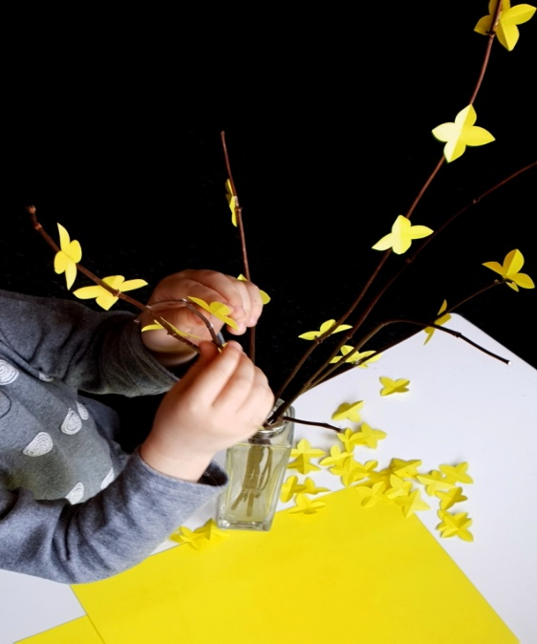
Krok 3. Następnie naklejamy kwiatki na każdą gałązkę. Żeby kwiatki znajdowały się z różnych stron, gałązki umieszczamy w wazoniku i naklejamy je „na stojąco”.
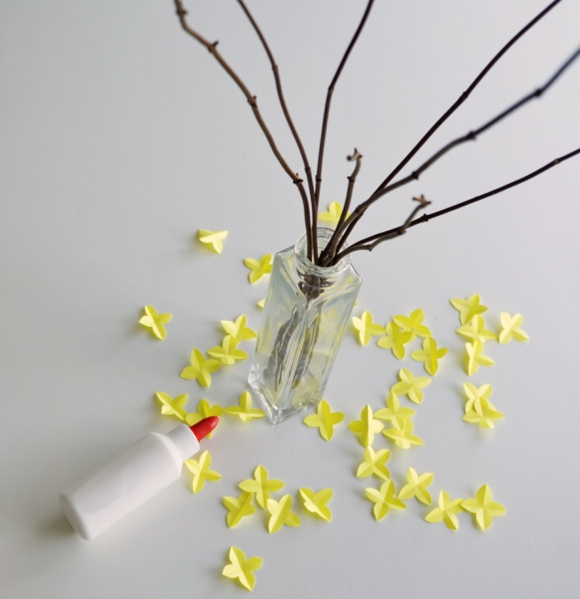

Efekt końcowy
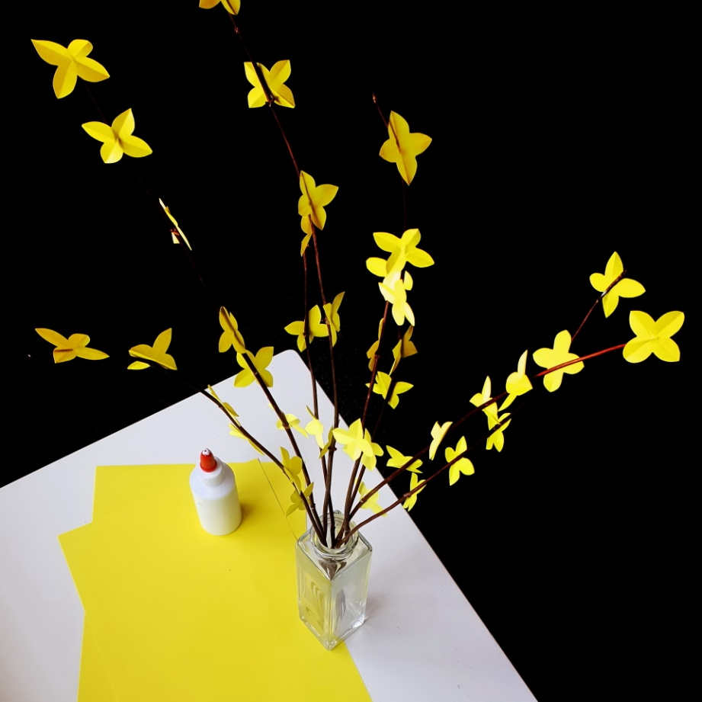

Sposób II
Potrzebne materiały:
- pastelowa kartka – np.: błękitna
- brązowa farba
- pędzel
- żółta bibuła
- klej, np. Magic
Krok 1. Na pastelowej kartce malujemy brązową farbą gałęzie i pozostawiamy do wyschnięcia.
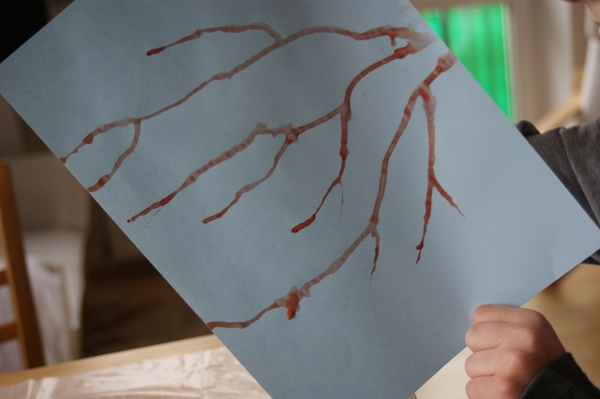
Krok 2. Żółtą bibułę tniemy na niewielki kwadraty. Zgniatamy w kulki.
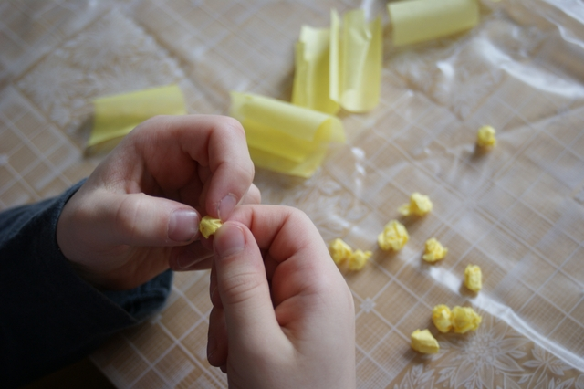

Krok 3. Przyklejamy żółte kuleczki na gałązkach.
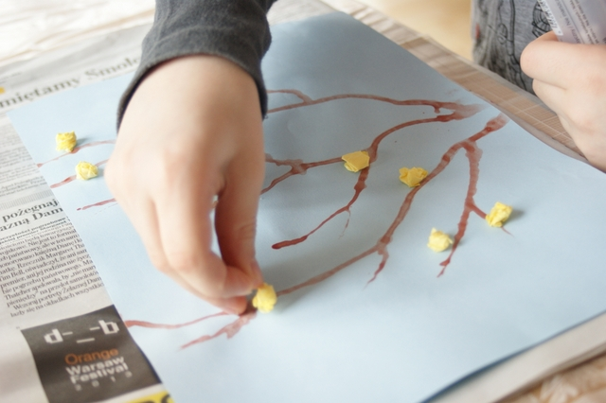

Efekt końcowy
